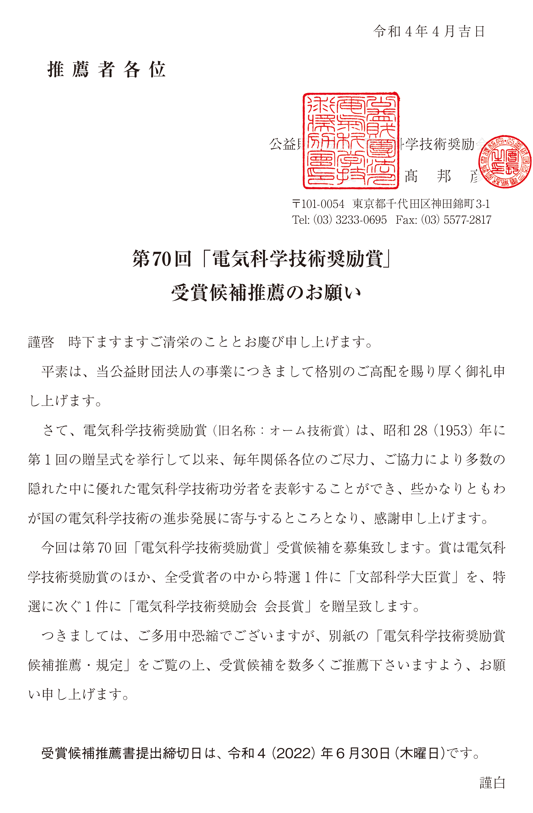
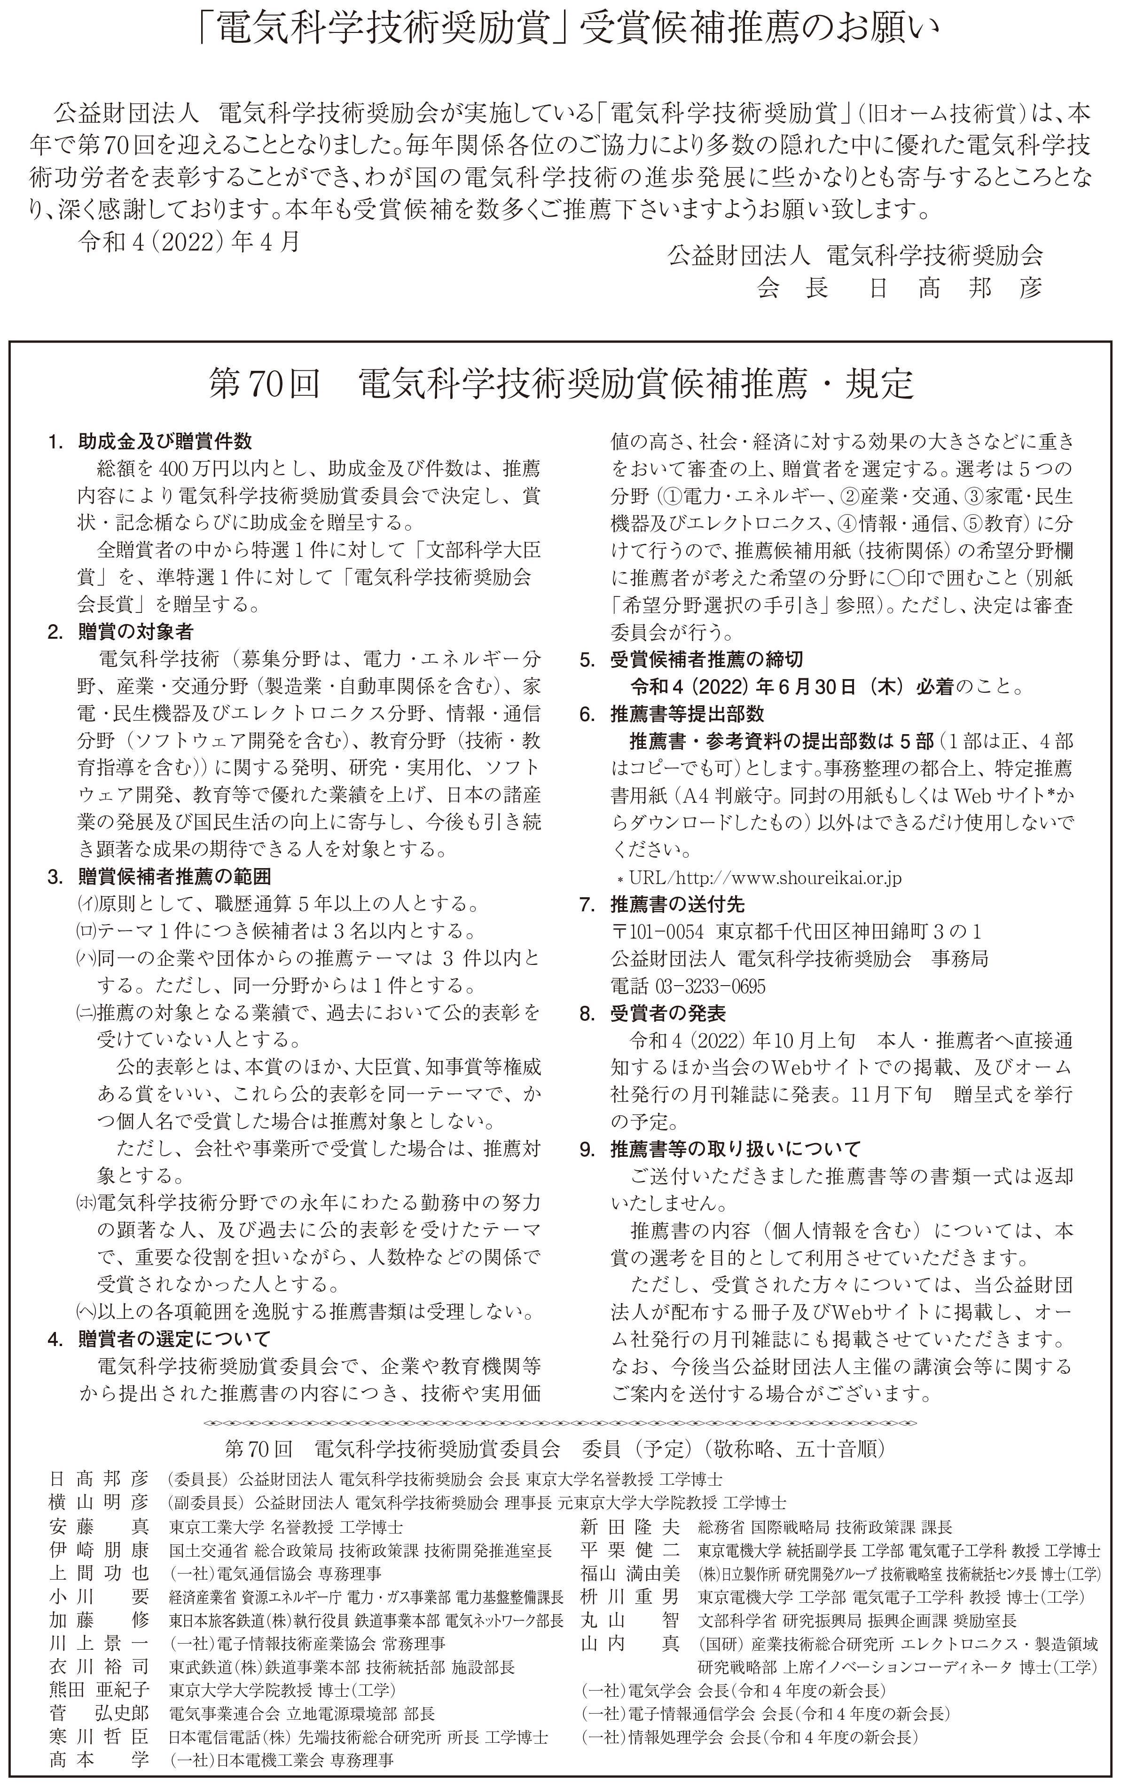
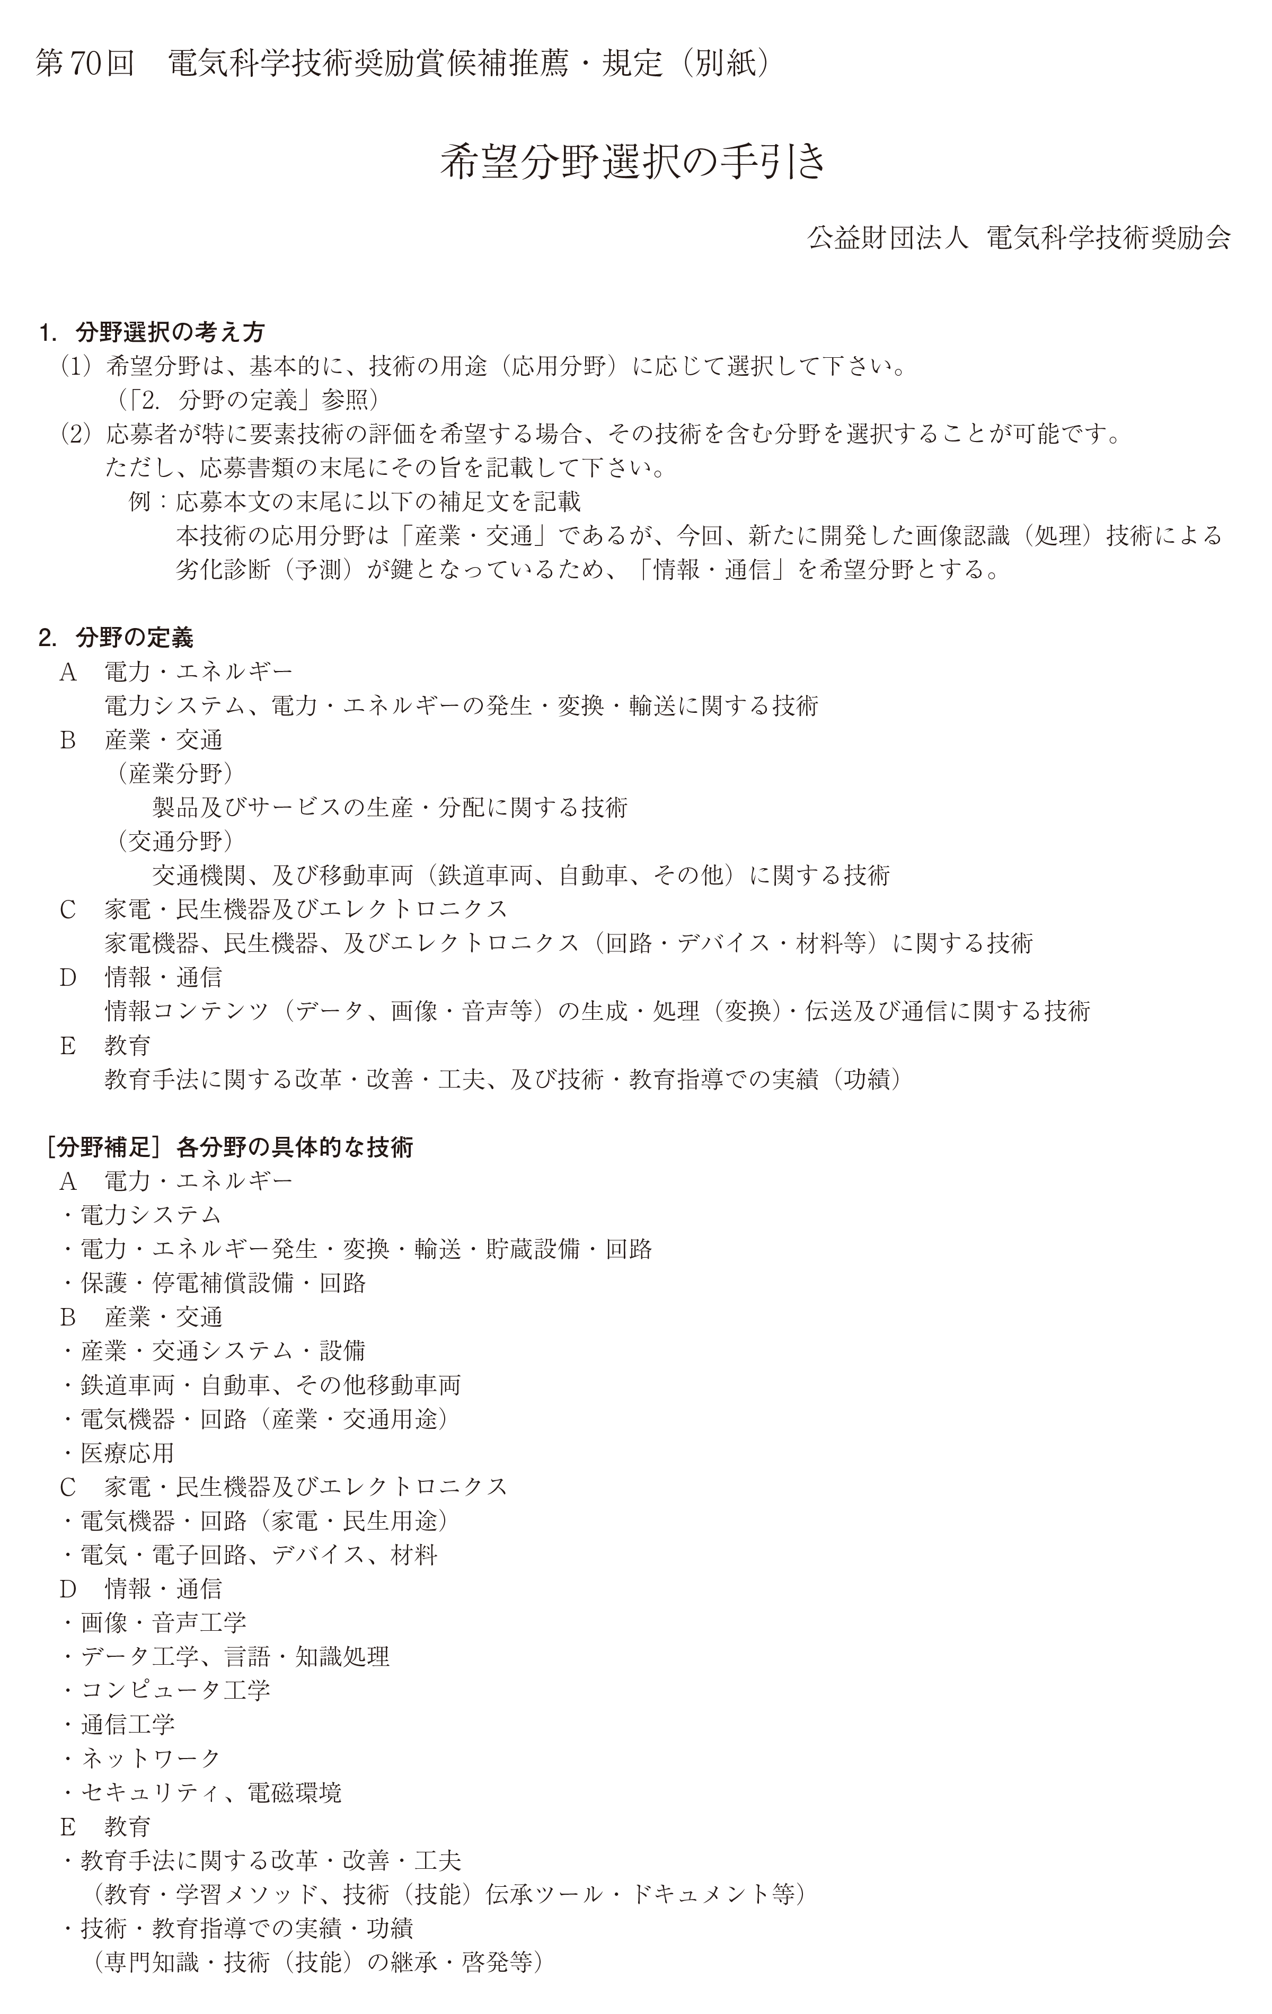

受 付
月 日
No.
第70回（令和4（2022）年度）
電気科学技術奨励賞受賞候補推薦書
（教育関係用紙）

受賞候補題名

推 薦 者 | 機関名 |  | 代表者名・役職名
 | 所在地 |  | ㊞
 |  | 〒
 |  | TEL | (役職)
 |  | URL
受賞候補者 | 氏名・役職 | (筆頭者) | (役職)
 | 勤務先
 |  | TEL FAX
 | 略歴 | 1.生年月日
 |  | 2.最終学歴（年月・専攻）
 |  | 3.職歴年数（当該会社、研究所、大学等で）
 | 成果創出時の  担当業務及び役職 | (担当業務) | (役職)
 | 氏名・役職 |  | (役職)
 | 勤務先
 |  | TEL FAX
 | 略歴 | 1.生年月日
 |  | 2.最終学歴（年月・専攻）
 |  | 3.職歴年数（当該会社、研究所、大学等で）
 | 成果創出時の  担当業務及び役職 | (担当業務) | (役職)
 | 氏名・役職 |  | (役職)
 | 勤務先
 |  | TEL FAX
 | 略歴 | 1.生年月日
 |  | 2.最終学歴（年月・専攻）
 |  | 3.職歴年数（当該会社、研究所、大学等で）
 | 成果創出時の  担当業務及び役職 | (担当業務) | (役職)
担当連絡者 | 氏名・役職  E-mail |  | (役職)
 | 勤務先
 |  | TEL FAX
 | 所在地
（本書式の電子データは、電気科学技術奨励会のホームページにご案内がありますので、ダウンロードしてご利用下さい。）
●教育関係用紙
１．教育指導上の成果
２．教育指導面での創意工夫（装置、手法など）
３．自己の研鑽努力
４．その他の特記事項

